新 书 推 荐

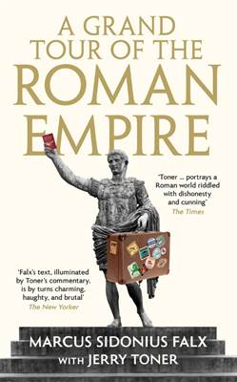
中文书名：《罗马帝国大巡礼》
英文书名：A GRAND TOUR OF THE ROMAN EMPIRE
作 者：Marcus Sidonius Falx with Jerry Toner
出 版 社：Profile
代理公司：ANA/Lauren Li
页 数：290页
出版时间：2022年2月
代理地区：中国大陆、台湾
审读资料：电子稿
类 型：大众文化

内容简介：

这是有史以来第一份罗马帝国的旅行指南！在马库斯·西多尼乌斯·法尔克斯（Marcus Sidonius Falx）和他的助手杰里·托纳博士的带领下，你可以坐在舒适的扶手椅上，准备进行一次不可思议的科维德友好之旅……

向东，法尔克斯探索了伟大的文化中心雅典，然后徒步进入亚洲乡村地区（或称之为土耳其），途径罗马埃及时代古老的卢克索纪念碑，以及亚历山大大图书馆。向西，穿越帝国的粮仓，穿越高卢（法国），来到不列颠，在那里他经历了外省人所能提供的最糟糕的生活。法尔克斯在书中还提供了在旅行中生存的实用建议：从海盗和沉船到臭虫和糟糕的食物。即使是久坐不动的读者也会感觉自己如同亲身经历了帝国的生活。

作者简介：

马库斯·西多尼乌斯·法尔克斯（Marcus Sidonius Falx）是一位出身贵族的罗马人。为了帮助非罗马人读者了解他的书，他聘请了剑桥大学丘吉尔学院古典文学研究主任杰里·托纳博士（Dr Jerry Toner）为他服务。

谢谢您的阅读！
请将回馈信息发至：李文浩 （Lauren Li）
安德鲁﹒纳伯格联合国际有限公司北京代表处
北京市海淀区中关村大街甲59号中国人民大学文化大厦1705室, 邮编：100872
电话：010-82449901
传真：010-82504200
Email: JHuang@nurnberg.com.cn
网址：www.nurnberg.com.cn
微博：http://weibo.com/nurnberg
豆瓣小站：http://site.douban.com/110577/
微信订阅号：安德鲁书讯


